使 用 说 明

一、本表样共分为：
1. 企业国有资产占有产权登记表.doc
- 企业国有资产变动产权登记表doc
- 企业国有资产注销产权登记表doc
二、打印要求：
1.表样打印纸张全部统一为“A3”格式，严禁用其它纸张进行打印。
2.打印出的表样，均为套打（正反两面），装订线应在内侧中间。
三、打印方法：
所有样表页码共分为4页（1-4页），两张“A3”纸。
基本打印规则为：假定第一张“A3”纸第1页为正面，第2页为其反面；第二张“A3”纸第3页为正面，第4页为其反面。
操作方法：
1.打开表样，把光标定位在第1页上，选择word菜单中“文件”-----“打印”---选择“当前页”（见下图一）
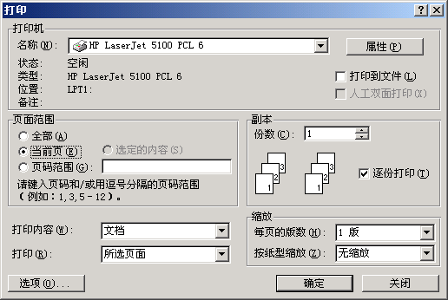
此处一定要选择当前页
此处可多选
2.打印出来后，再把原纸放回，并把光标定位在第2页上，依次选择word菜单中“文件”-----“打印”---选择“当前页”即可。第3、4页操作方法同上。

